# HTTP错误上报接口

|  |  |  |  |
| --- | --- | --- | --- |
| 作者 | 日期 | 版本号 | 说明 |
| 黄胜01 | 2010-06-28 | Version 0.1 | 初稿 |
| 黄胜01 | 2010-7-2 | Version 0.2 | 加上适用范围篇章 |

目录

HTTP错误上报接口 1

接口介绍 1

适用范围 1

接口地址 1

参数说明 2

必填字段 2

可选字段 2

调用实例 2

测试方法 3

## 接口介绍

提供一个简单易用的接口，在各机房部署一个http上报错误接口，用于接收各业务方上报的异常数据。目前已经完成无锡、张江、南汇机房的部署。（插曲：原计划在各机房申请一个同样的域名解析到机房的某个内网IP，遗憾于无锡机房目前尚未部署DNS服务器，故无锡机房初期将提供IP接口）

## 适用范围

HTTP接口适用于平台非（LIUNX+PHP）的业务提交数据，且提交数据机器需要有外网（能连接api.monitor.sdo.com域名）

## 接口地址

URL: <http://api.monitor.sdo.com/error_report.php?host=10.129.129.30&type=120&datanum=99>

如果是无锡机房，把用内网访问，把域名改为http:// 10.150.9.13

## 参数说明

### 必填字段

|  |  |  |
| --- | --- | --- |
| 字段名 | 字段描述 | 说明 |
| host | 服务器IP | 异常服务器所在IP |
| type | 报警类型编号 | 由业务方申请定义 |
| Datanum | 出错次数 | 当由http请求时，此字段由业务方统计，默认为1 |

### 可选字段

|  |  |  |
| --- | --- | --- |
| Happen_time | 异常发生时间 | 异常发生的时间，如不填，则以服务器接收到的数据的时间以准。  Datetime格式，如2010-6-23 12:13:14 |
| Msg | 错误消息 | 异常的错误消息，对错误上下文的补充和描述 |

## 调用实例

1、登录<http://monitor.sdo.com>，在如下频道申请错误类型，也即url中的type字段值；

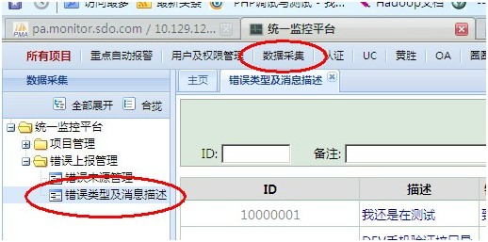

2、在浏览器中调用相应机房的接口地址即可；

3、在程序中可设置好各字段值后发送相应url的请求。

## 测试方法

1. 确认调用接口所在服务器能访问当前接口所在服务器IP, 如无锡机房可: telnet 10.150.9.13 80，其他机房可telnet api.monitor.sdo.com 80
2. 数据提交后在统一监控平台的统计测试中的“错误上报接口”中可查询数据正确与否；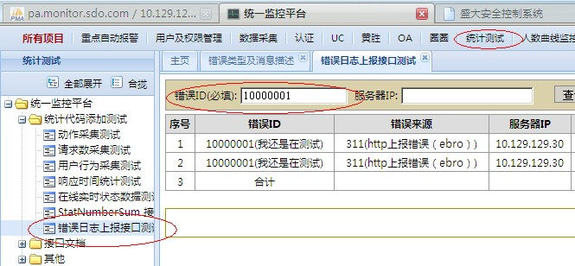
3. 如果测试过程中出现服务器无法访问或数据没有接收到或数据有错误，可随时联系监控部（赵志敏）